Serveur Mail Complet avec Postfix
Domaine afj.local
Hostname mail.afj.local
Ip serveur 192.168.1.54
Os server ubuntu server 24.04

Préparation du système
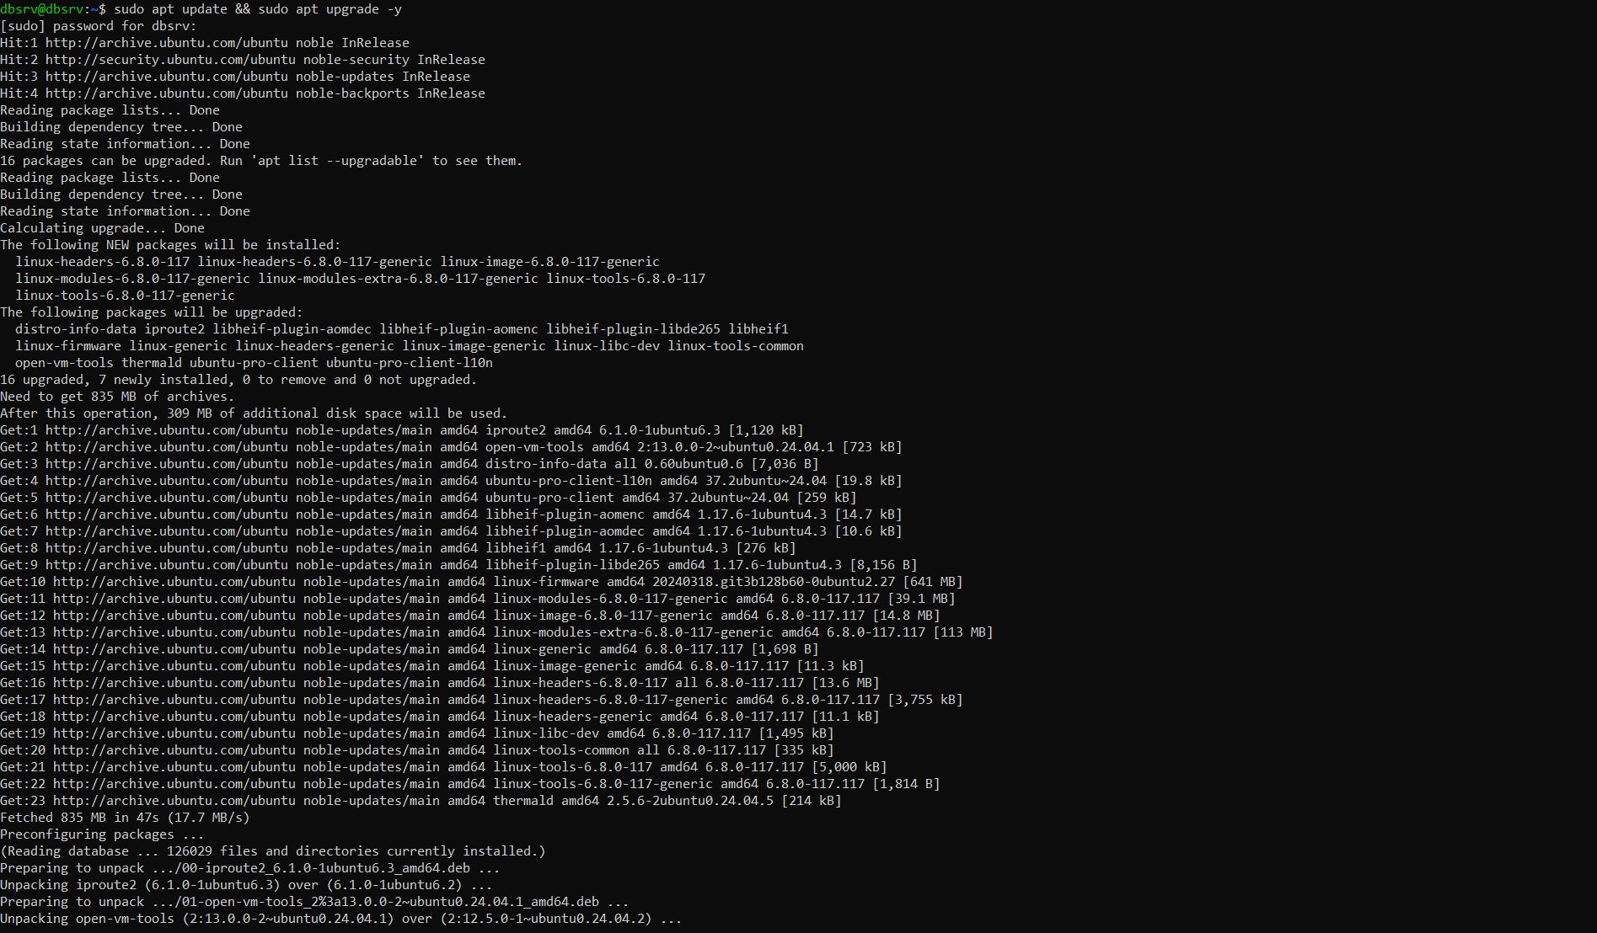
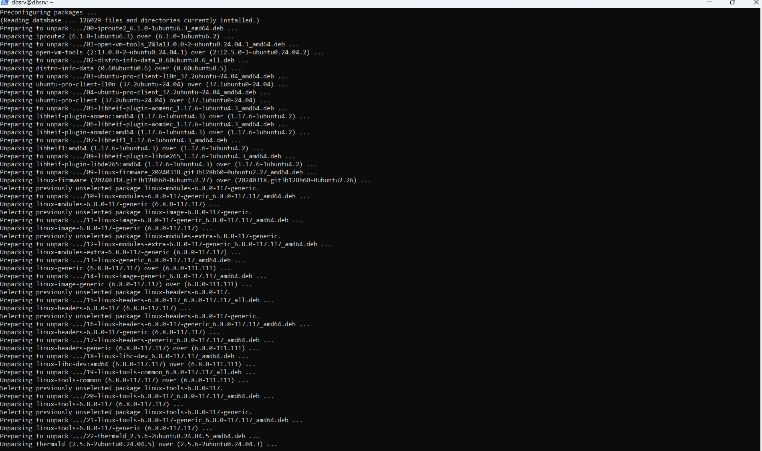
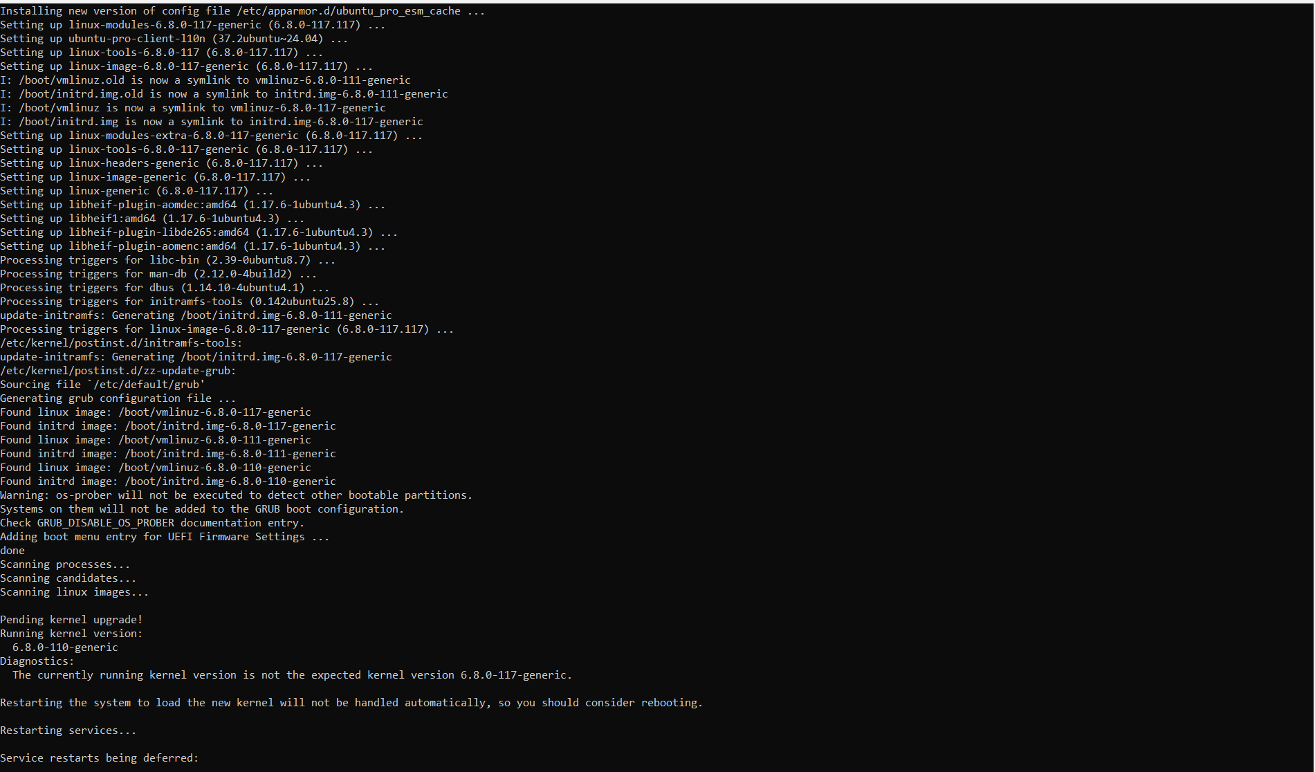
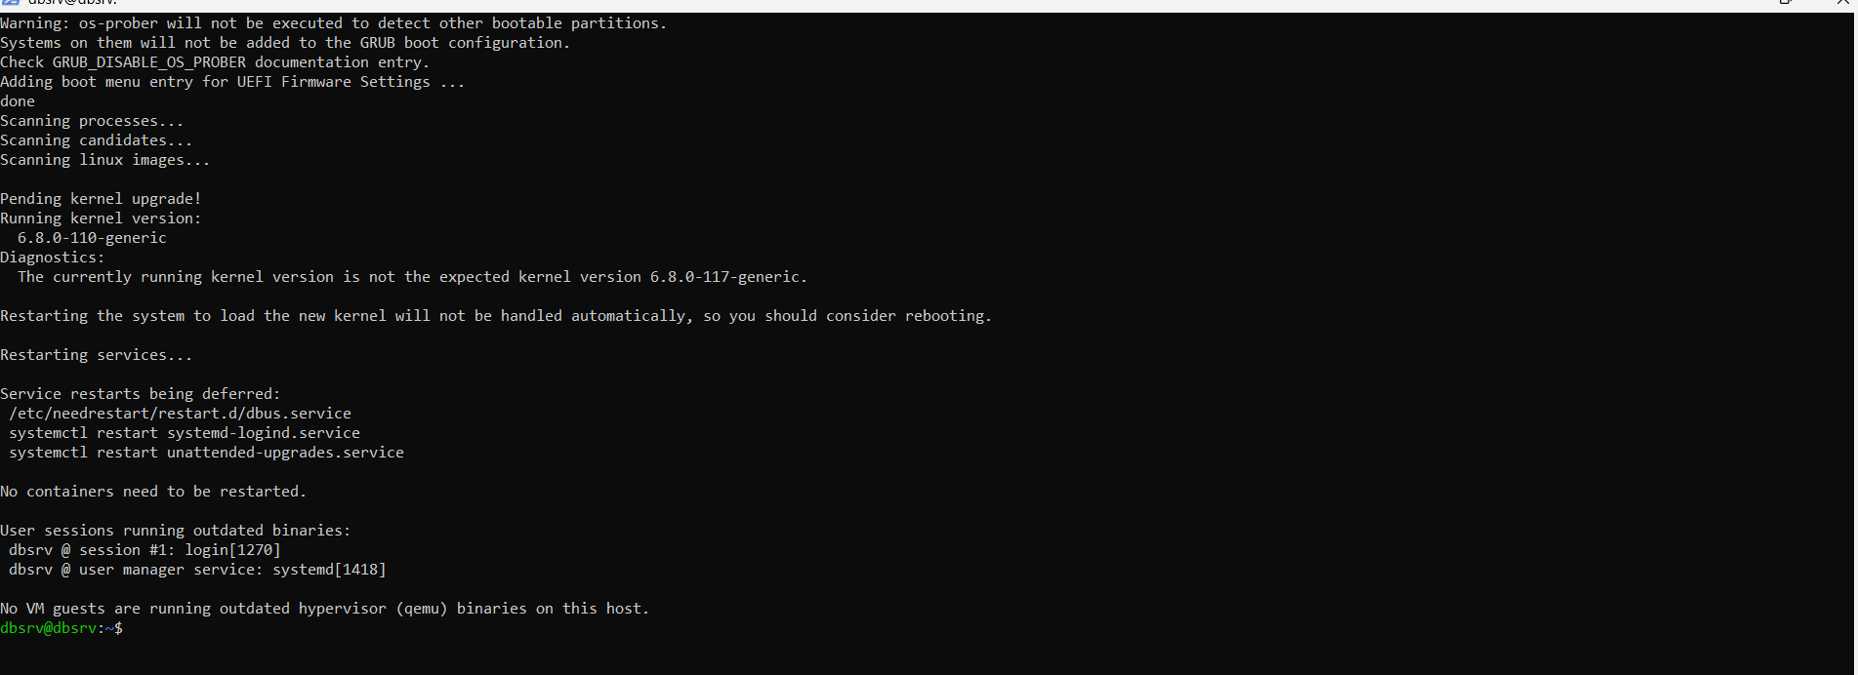
Installation de Apache2 et Nginx
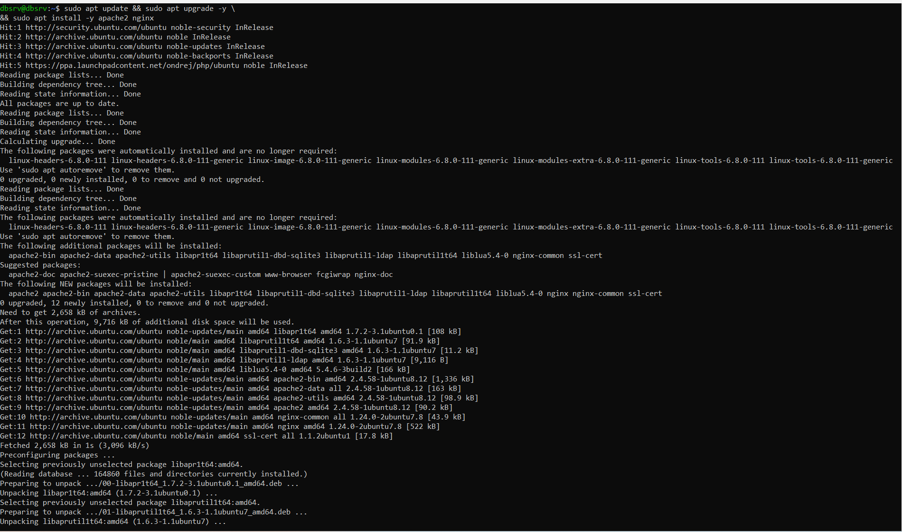
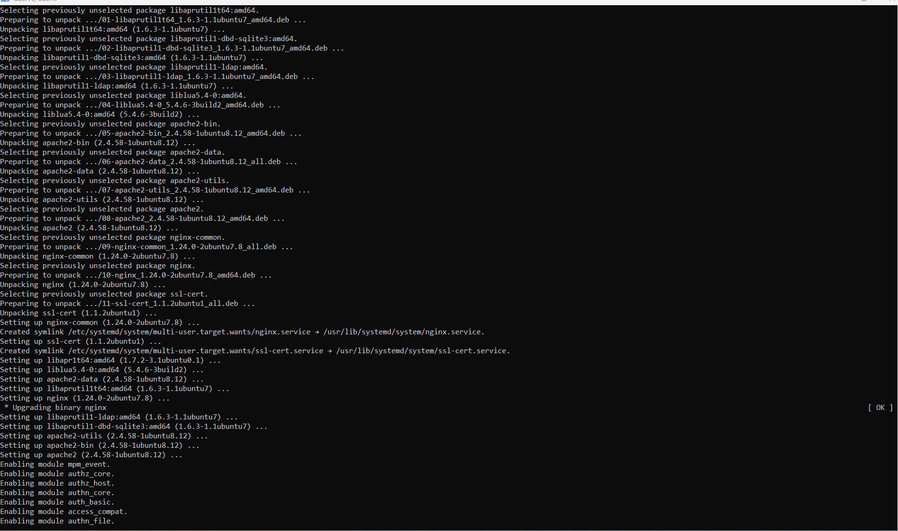
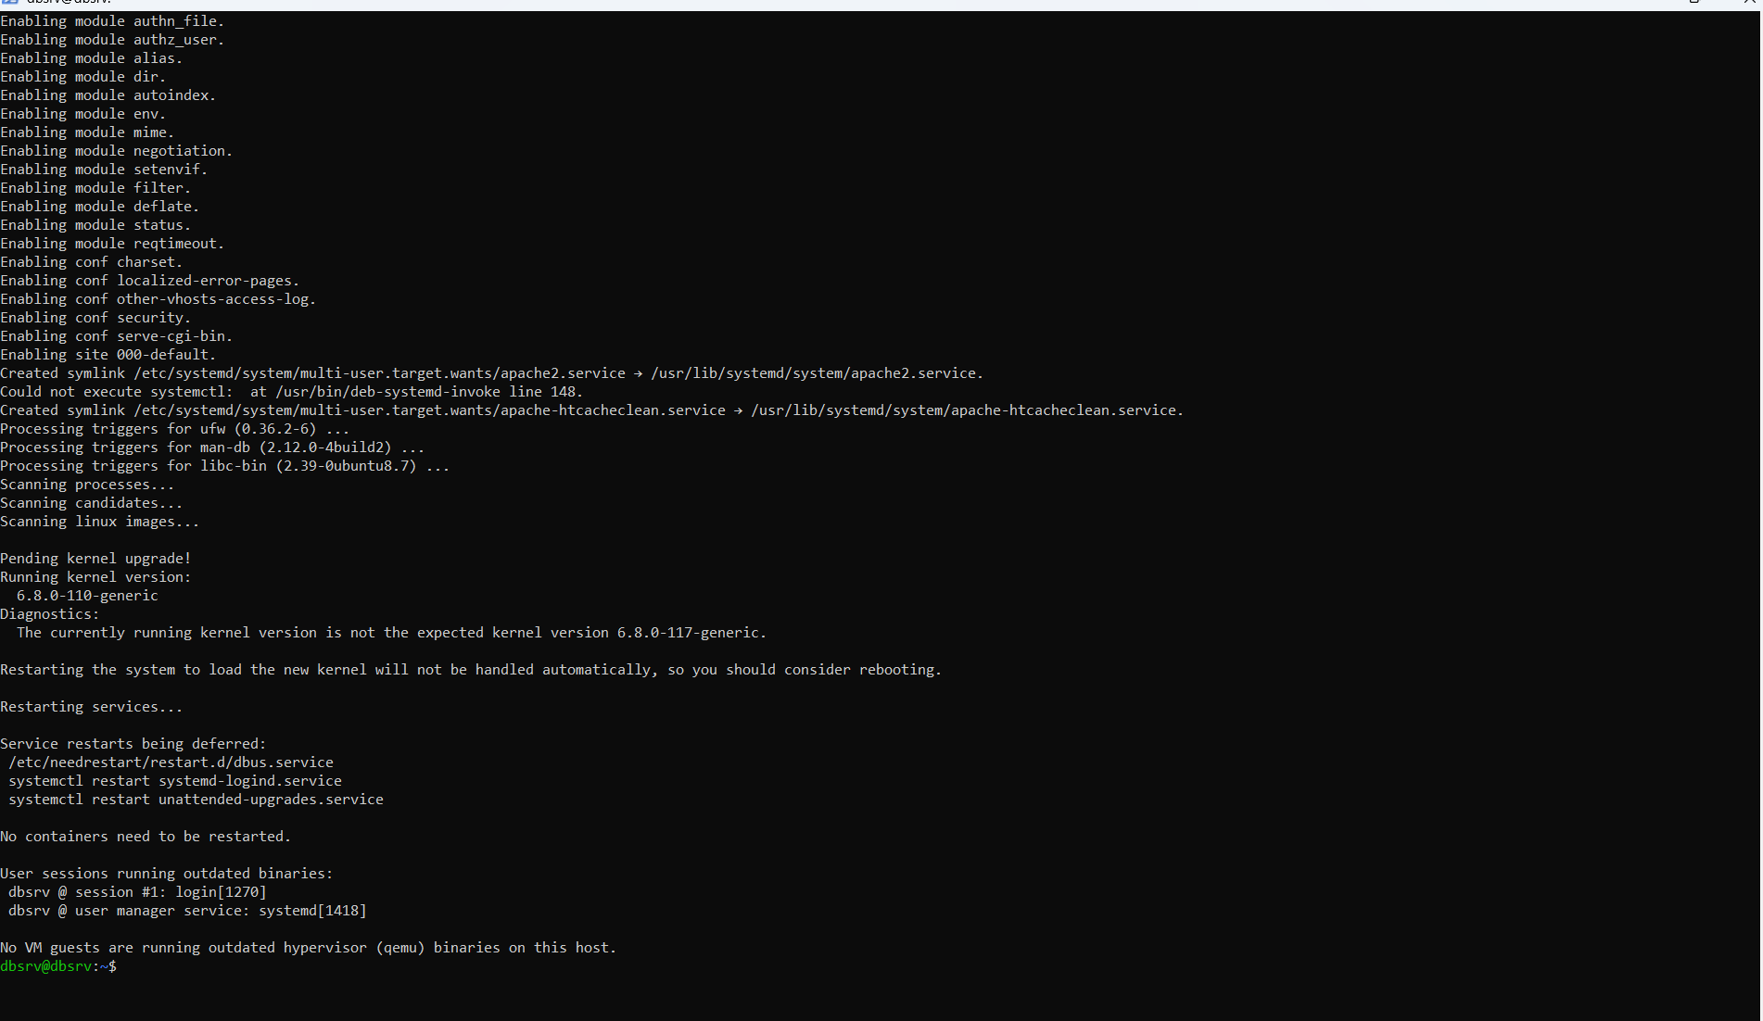

Installation de Postfix
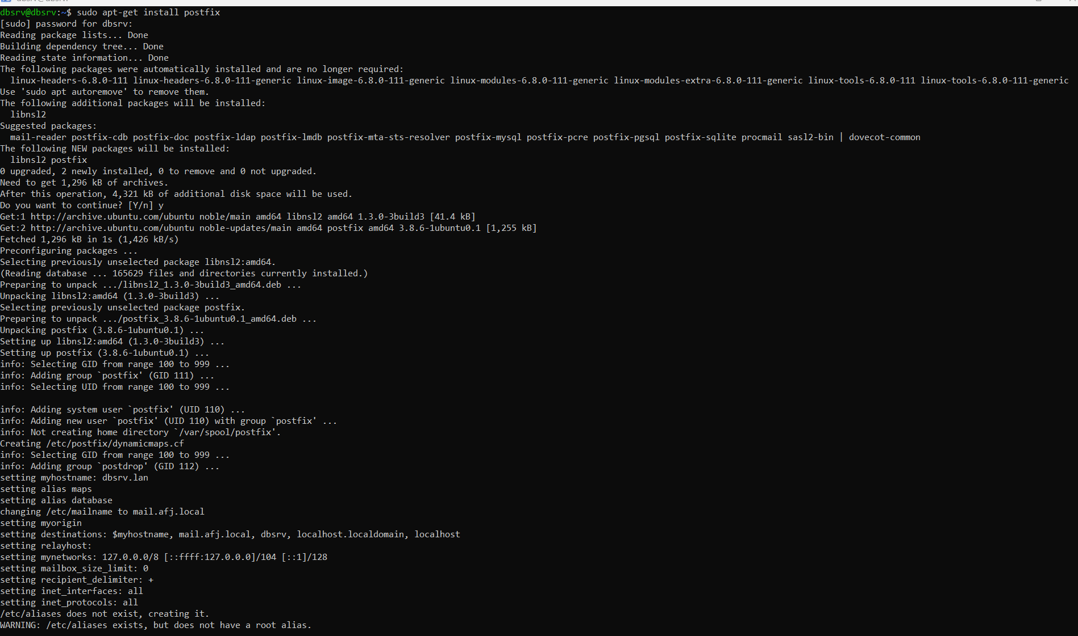
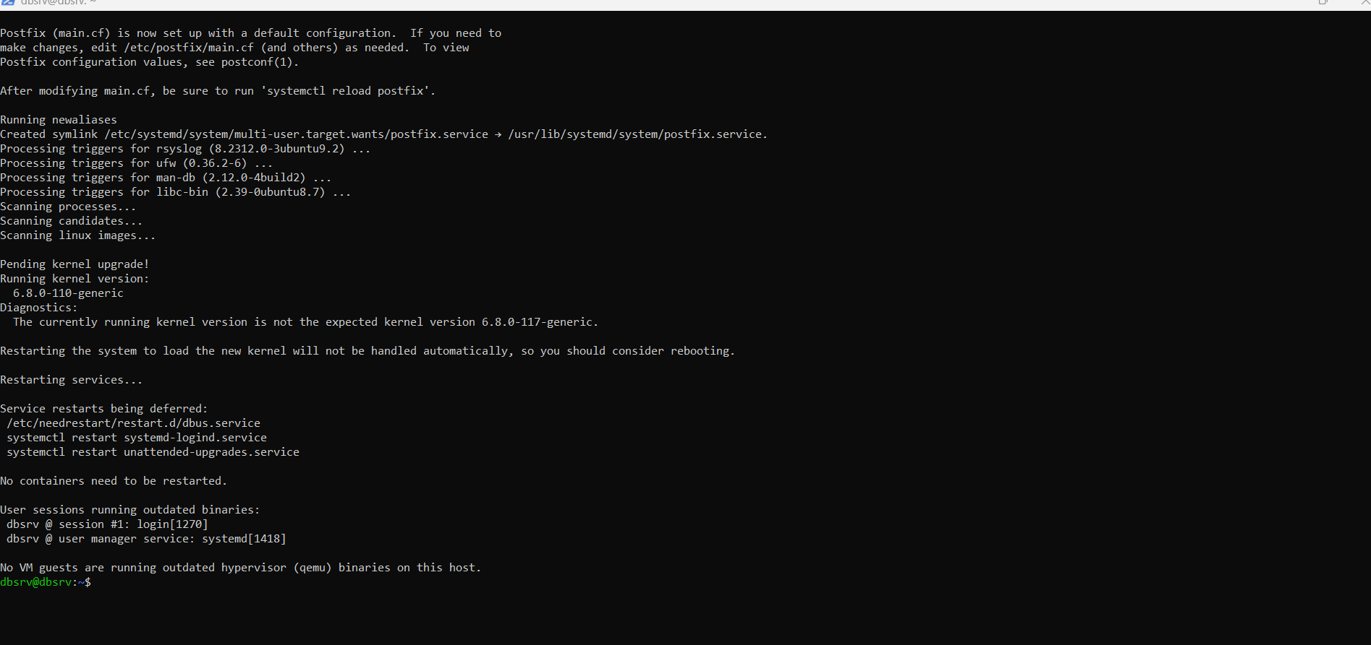
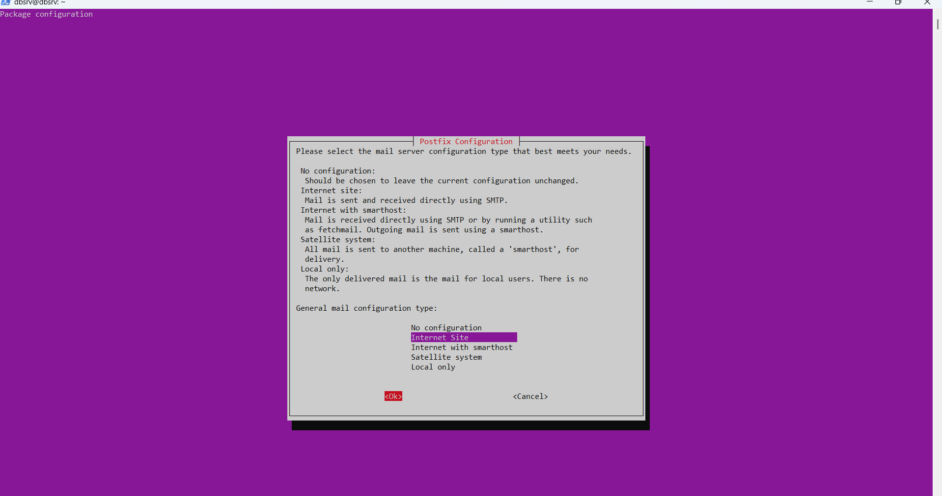
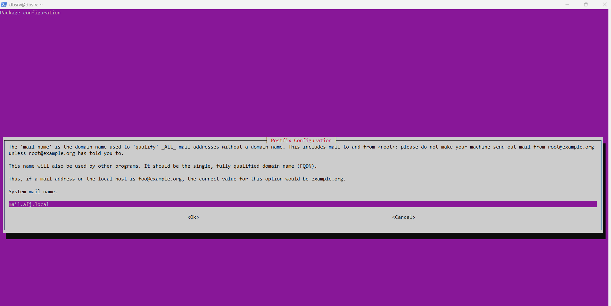
Configuration
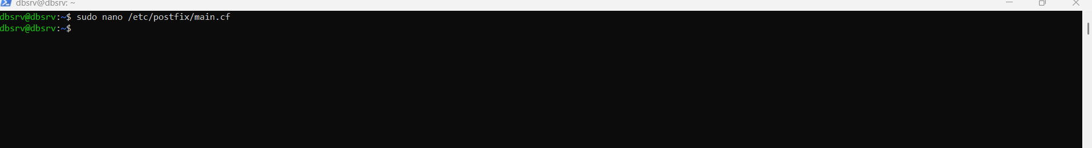
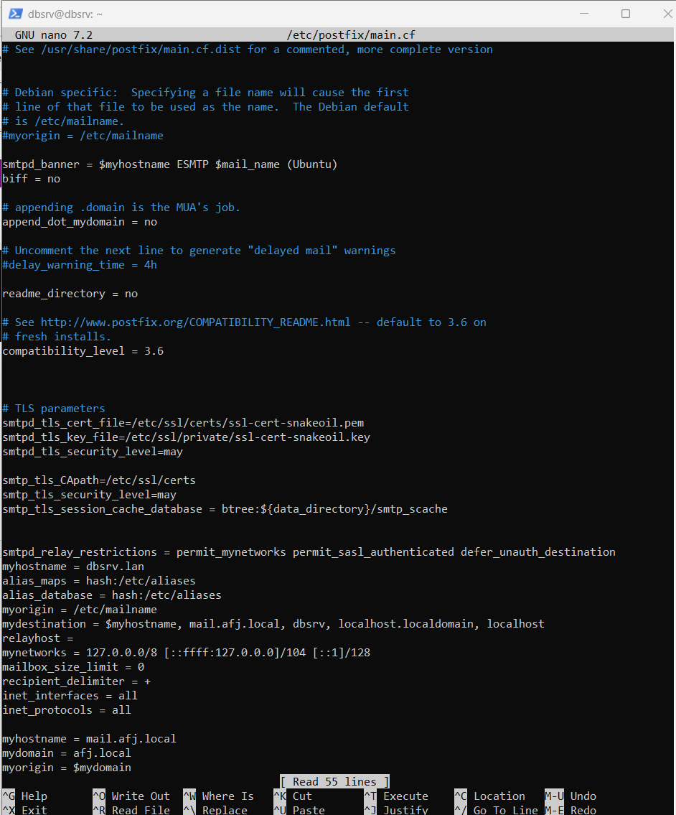

Redémarrage de Postfix
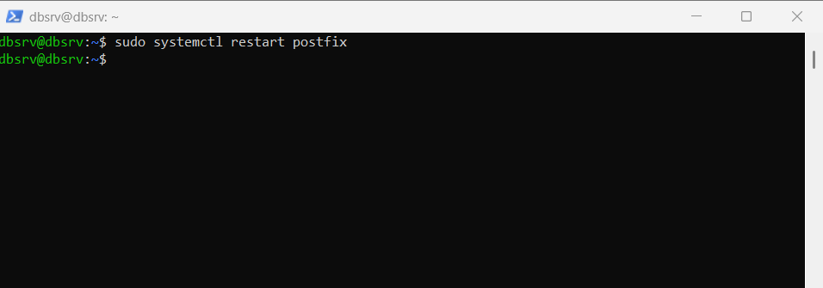
Vérification du port de Postfix
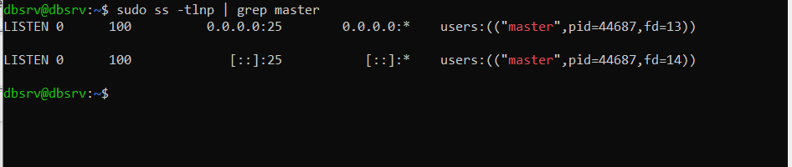
Installation de Dovecot (IMAP / POP3)
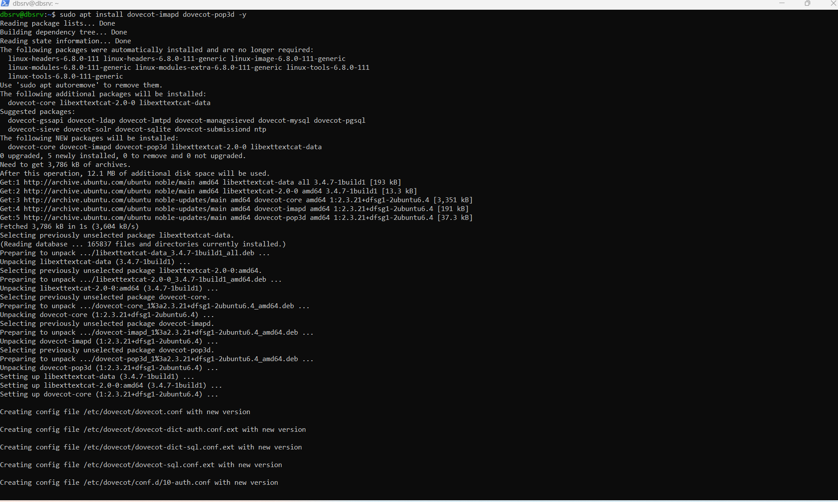
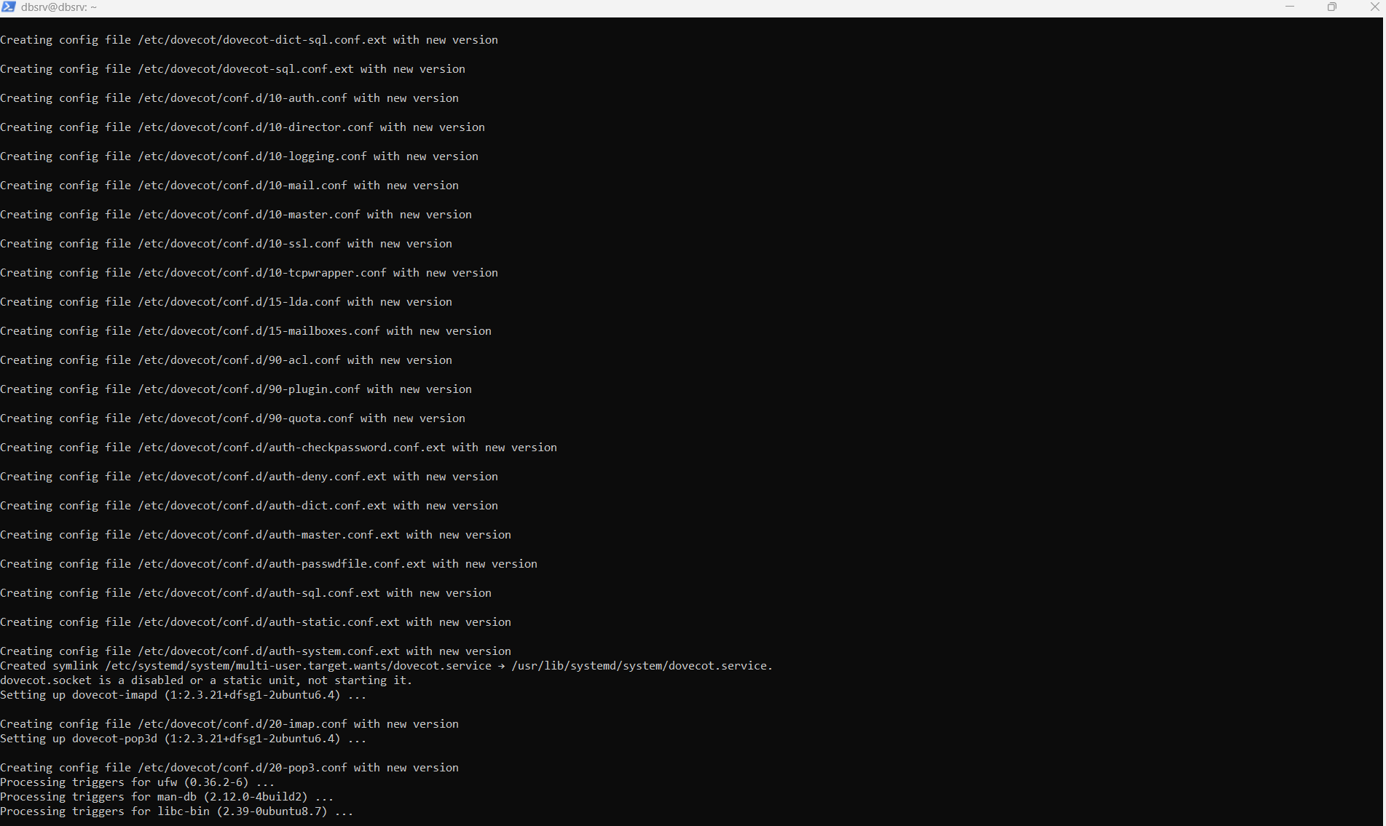
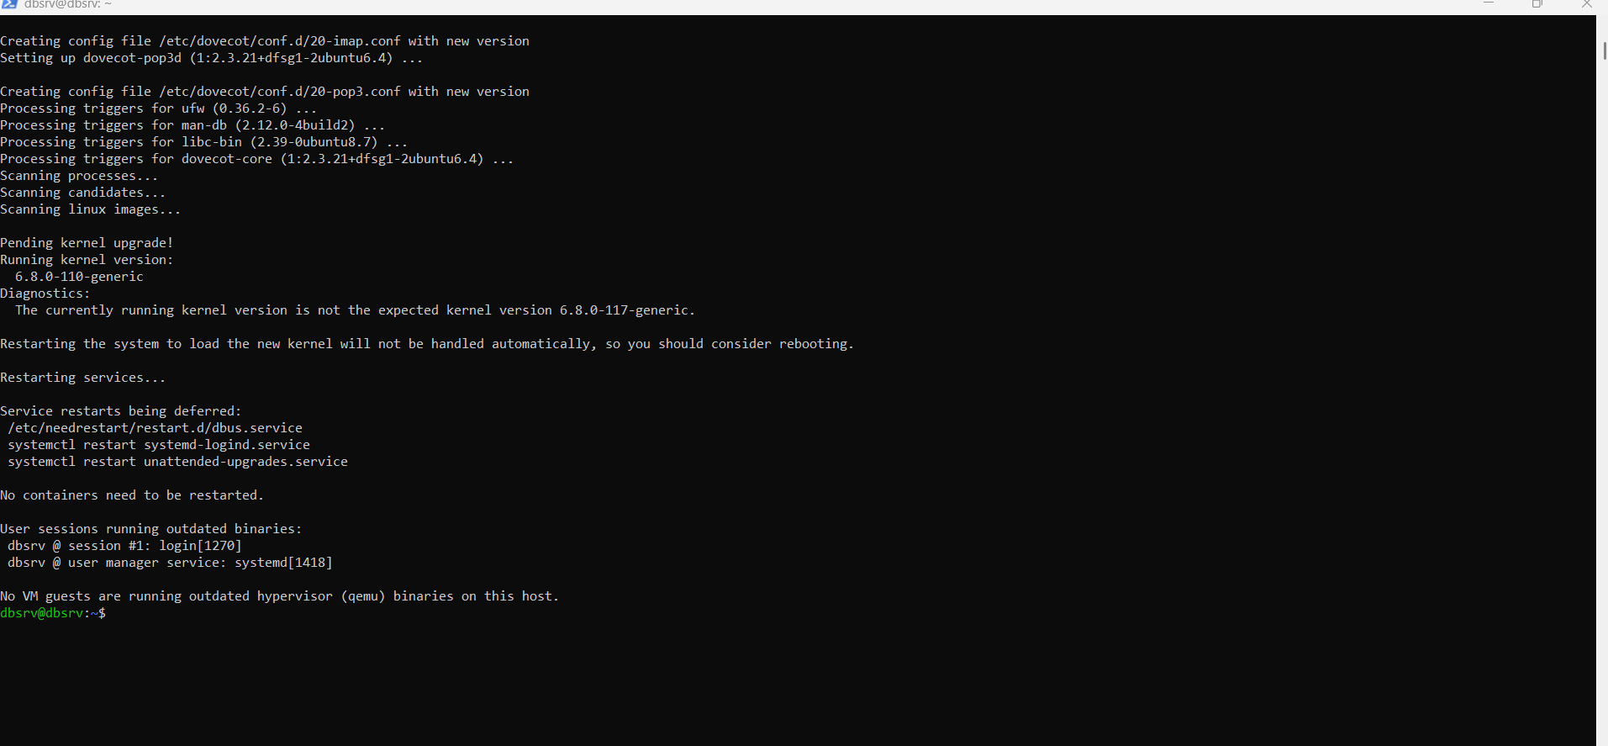
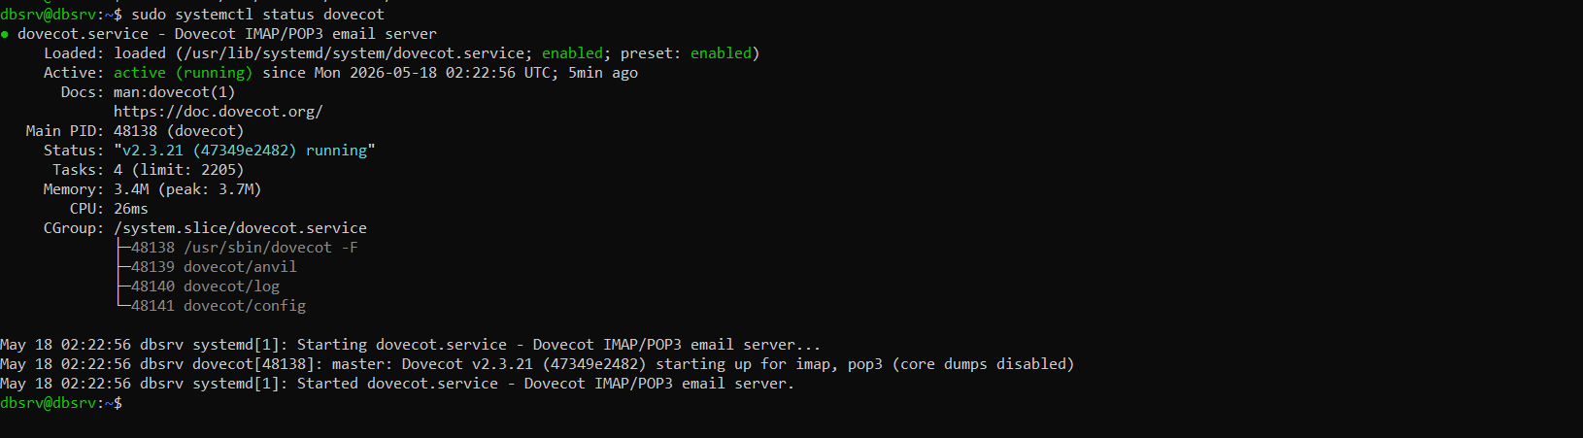
Configuration
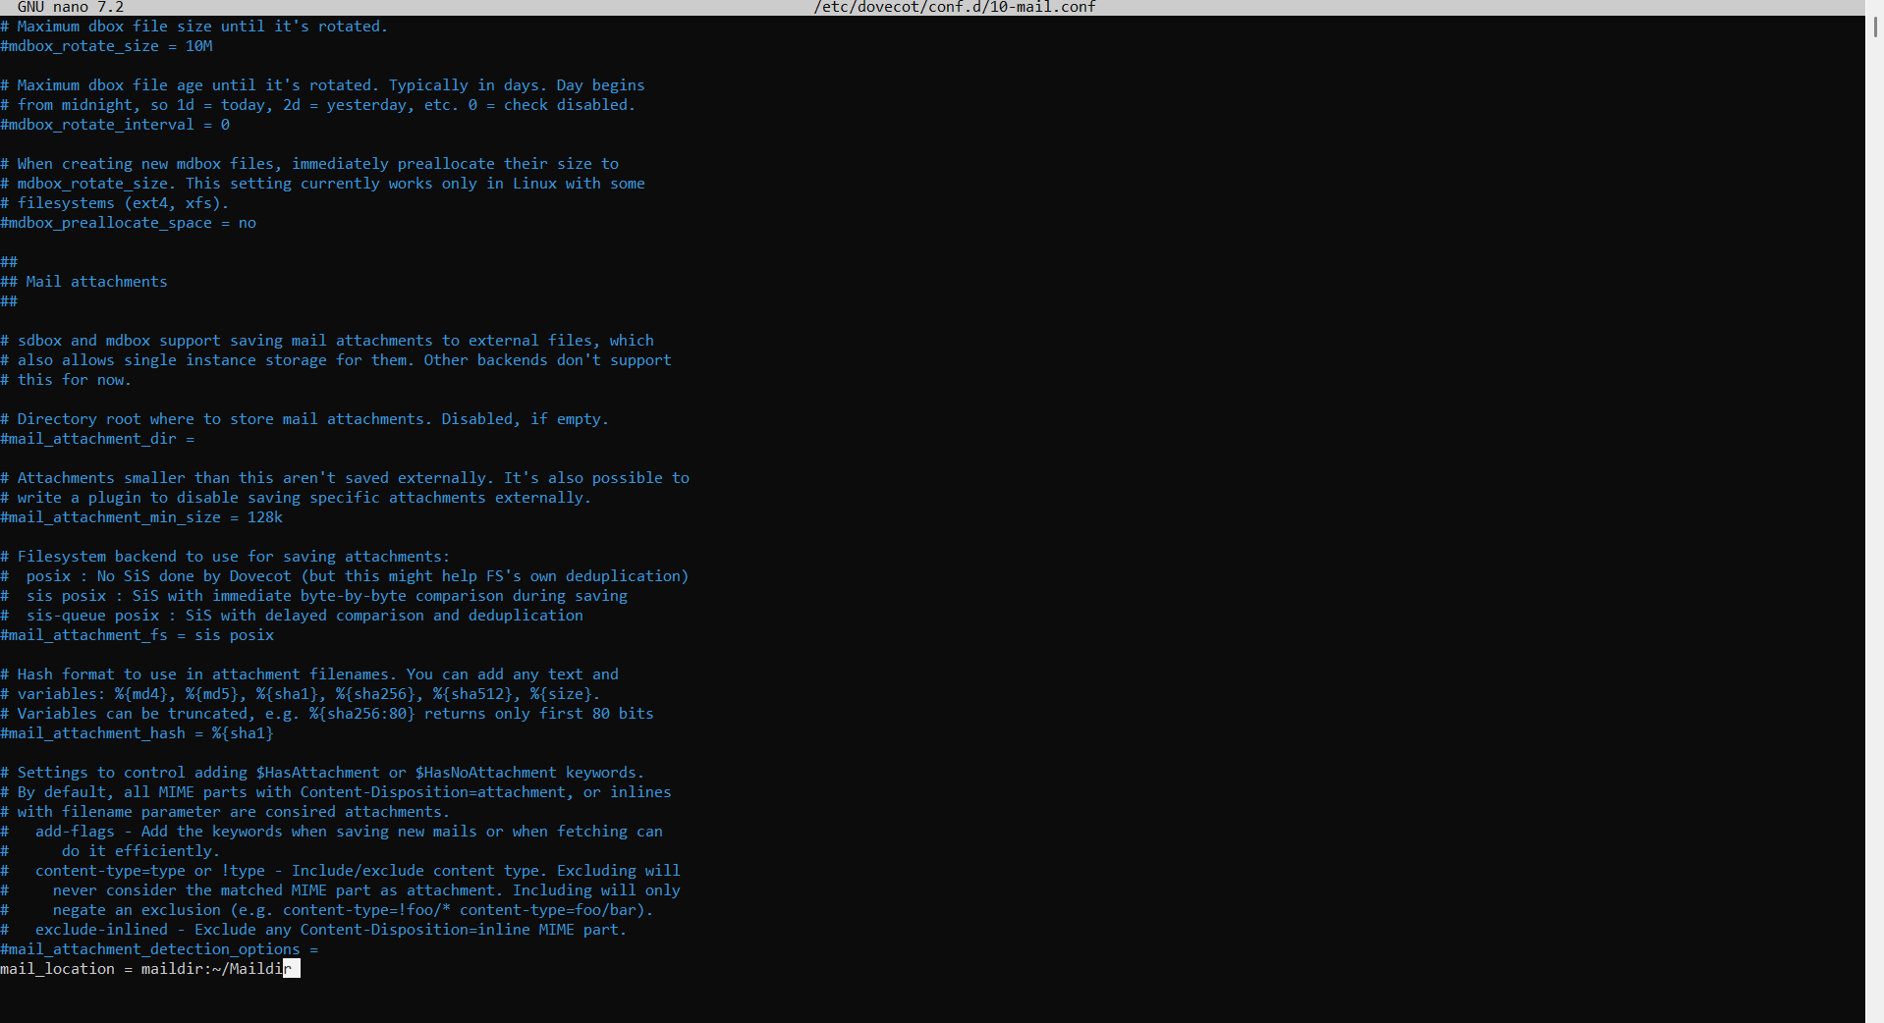
Figure 1-mail_driver et mail_path ont été remplacés par mail_location = maildir:~/Maildir

Protocoles
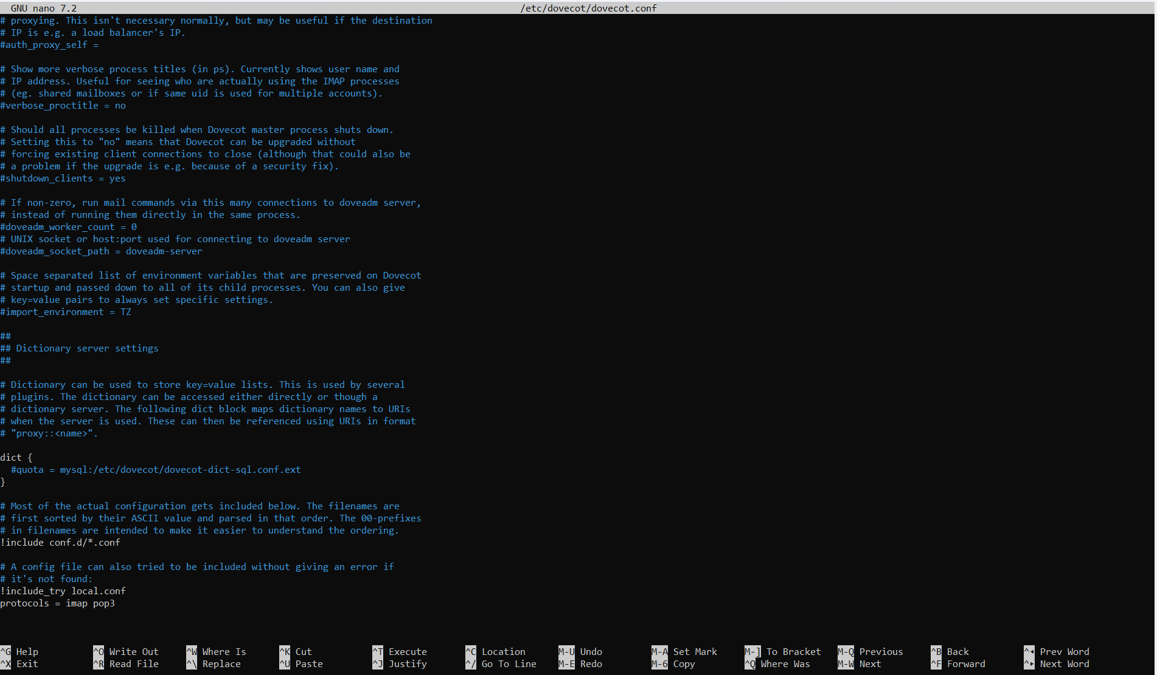
Redémarrage
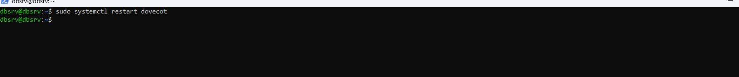
Ports de Dovecot
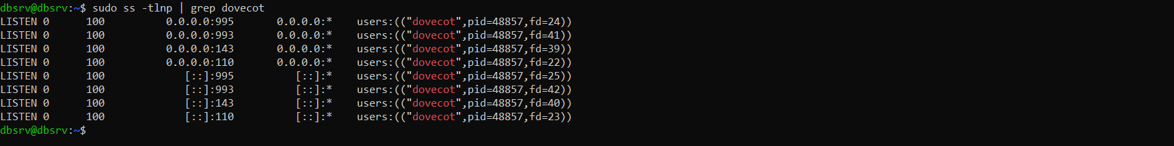
Dovecot écoute sur plusieurs ports avec par exemple :
- 110/tcp → POP3 (non chiffré)
- 995/tcp → POP3S (POP3 sécurisé via SSL/TLS)
- 993/tcp → IMAPS (IMAP sécurisé via SSL/TLS)
Création des comptes utilisateurs
Création de 8 utilisateurs : direction, secretariat, mediatheque, comptabilite, coordination, professeur, etudiants, user01
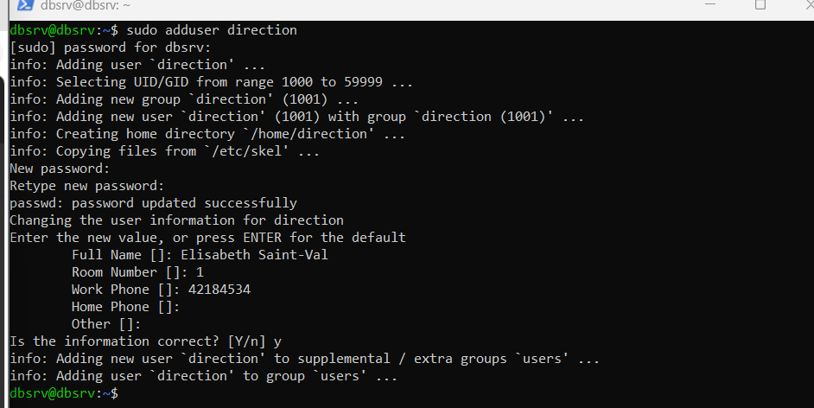
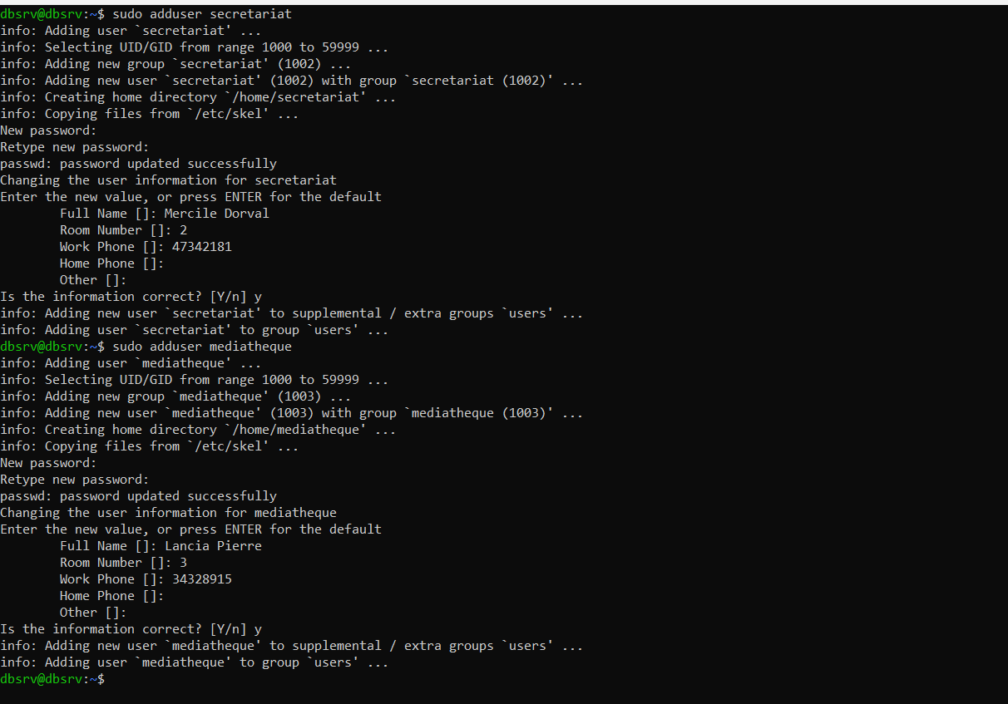
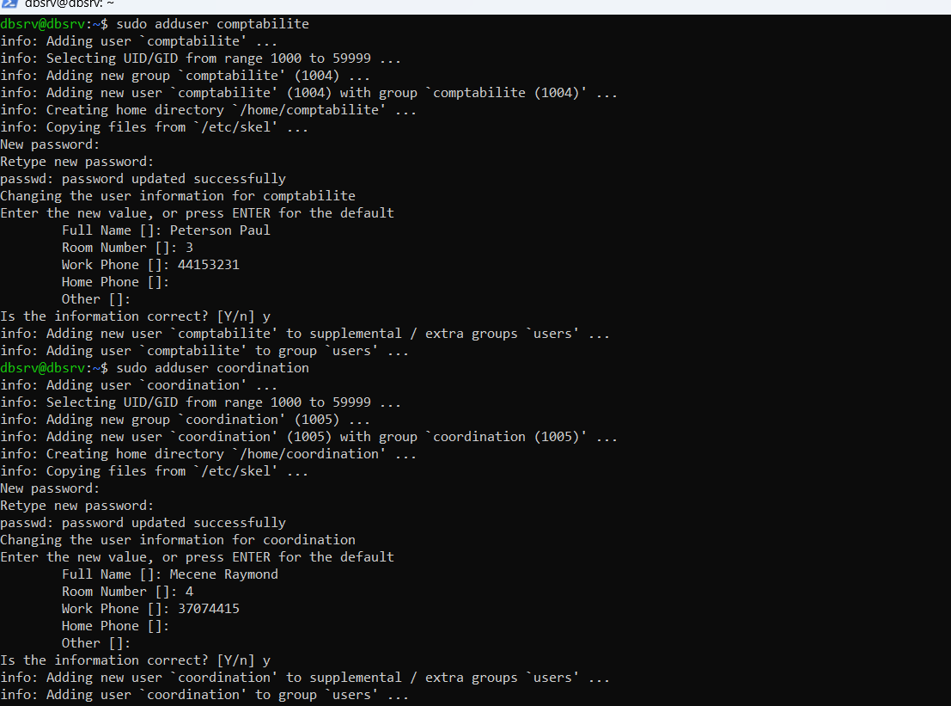
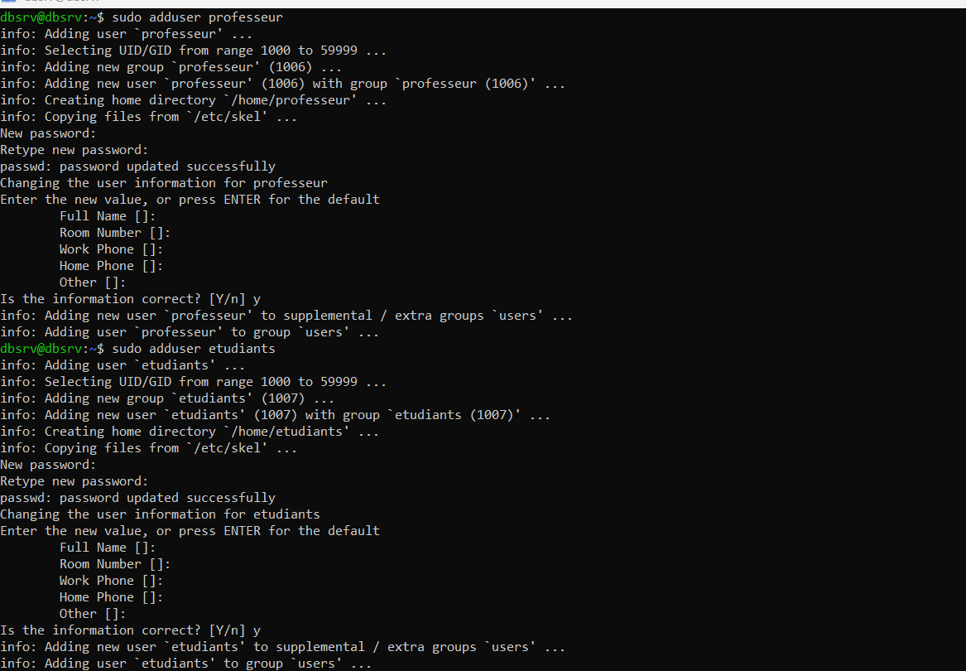
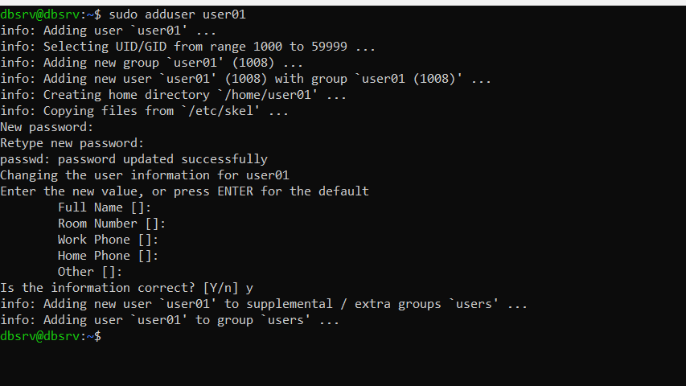

Maildir
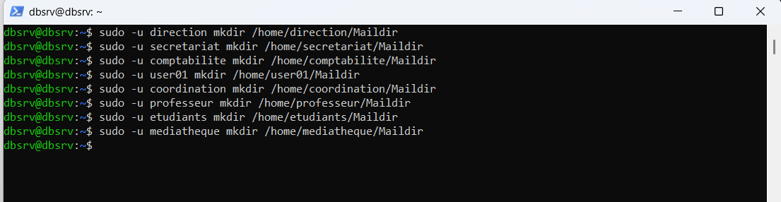
Installation de Roundcube (Webmail)
Installation de composer pour gérer les dépendances de Roundcube
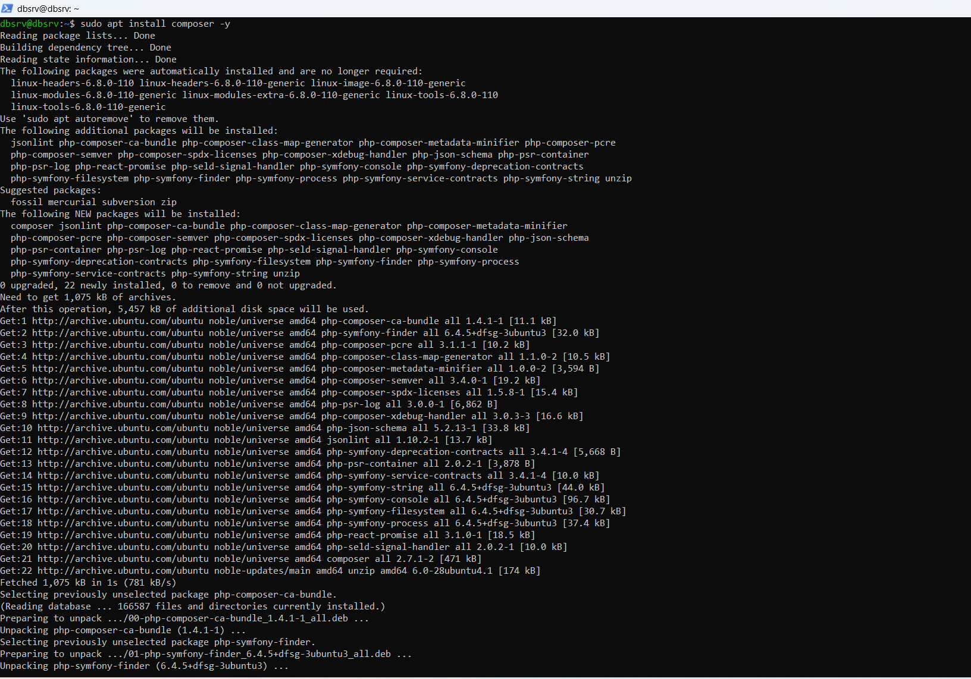
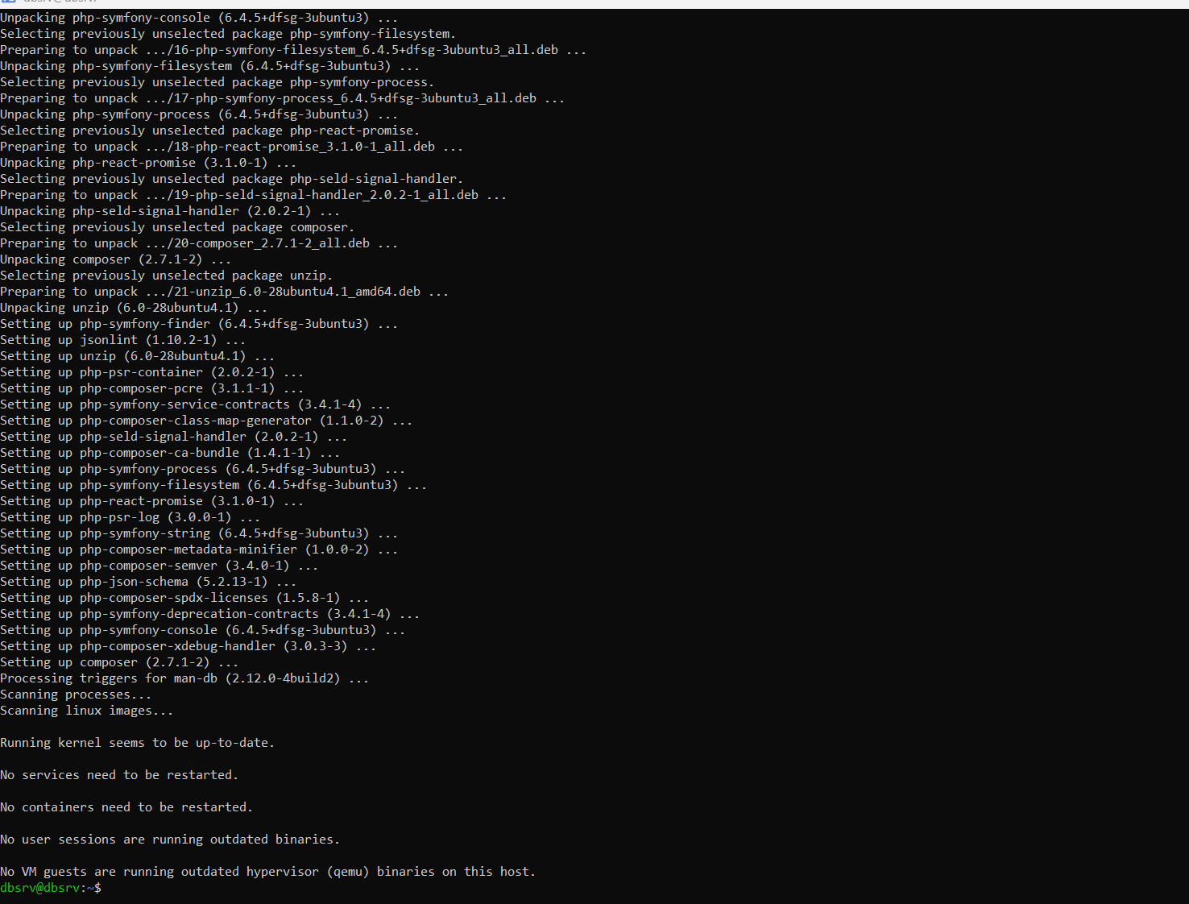
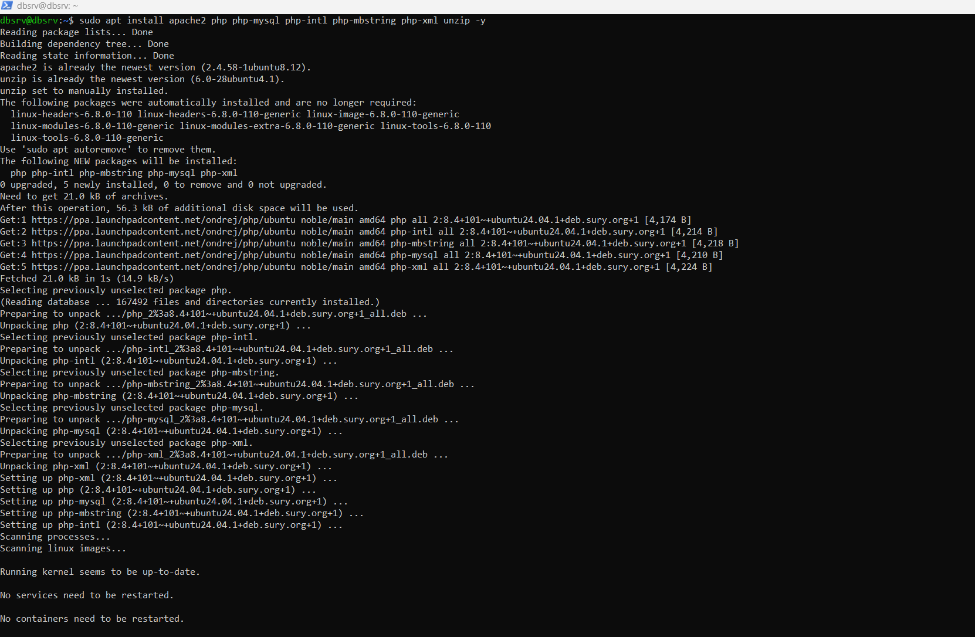
Figure 2-installation Apache2 et PHP
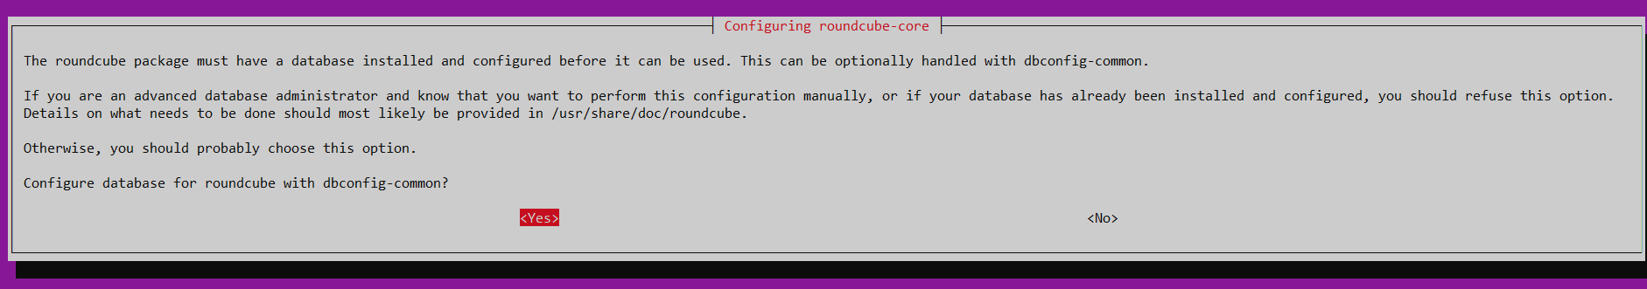
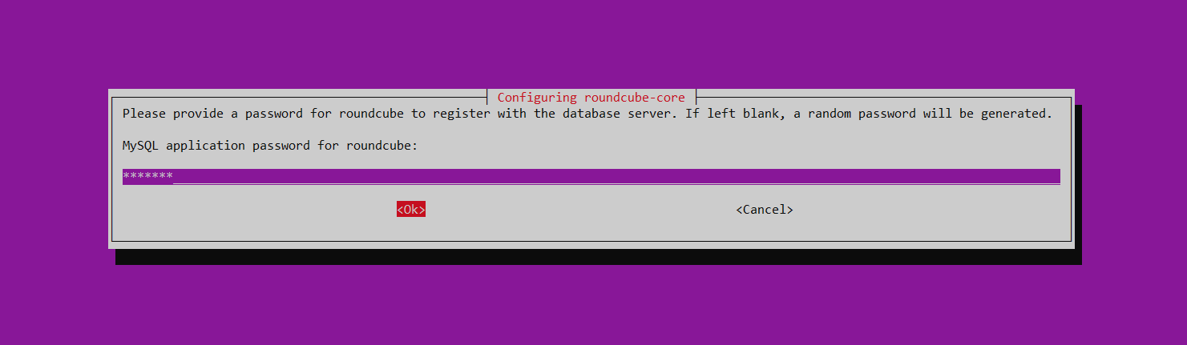
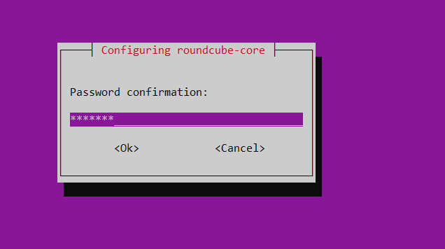
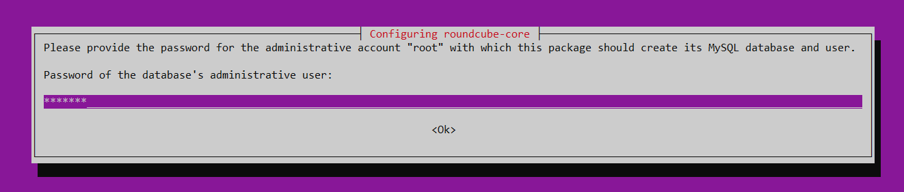
Activation du site et test de la configuration
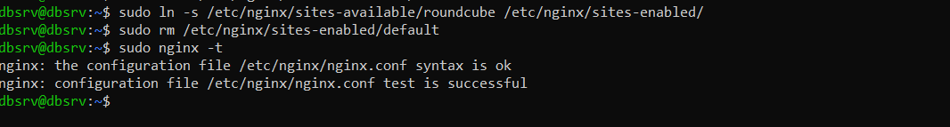
Redémarrage des services

Accès
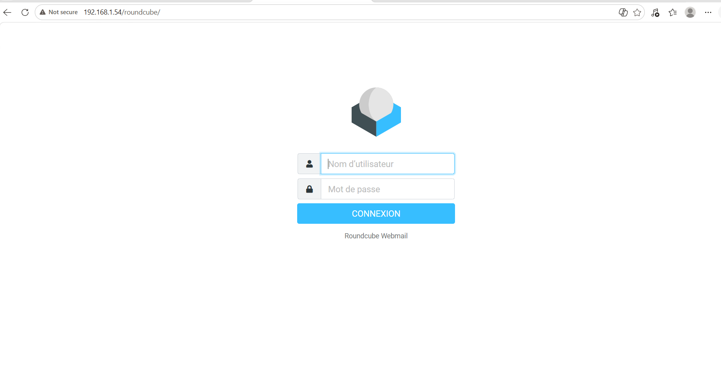
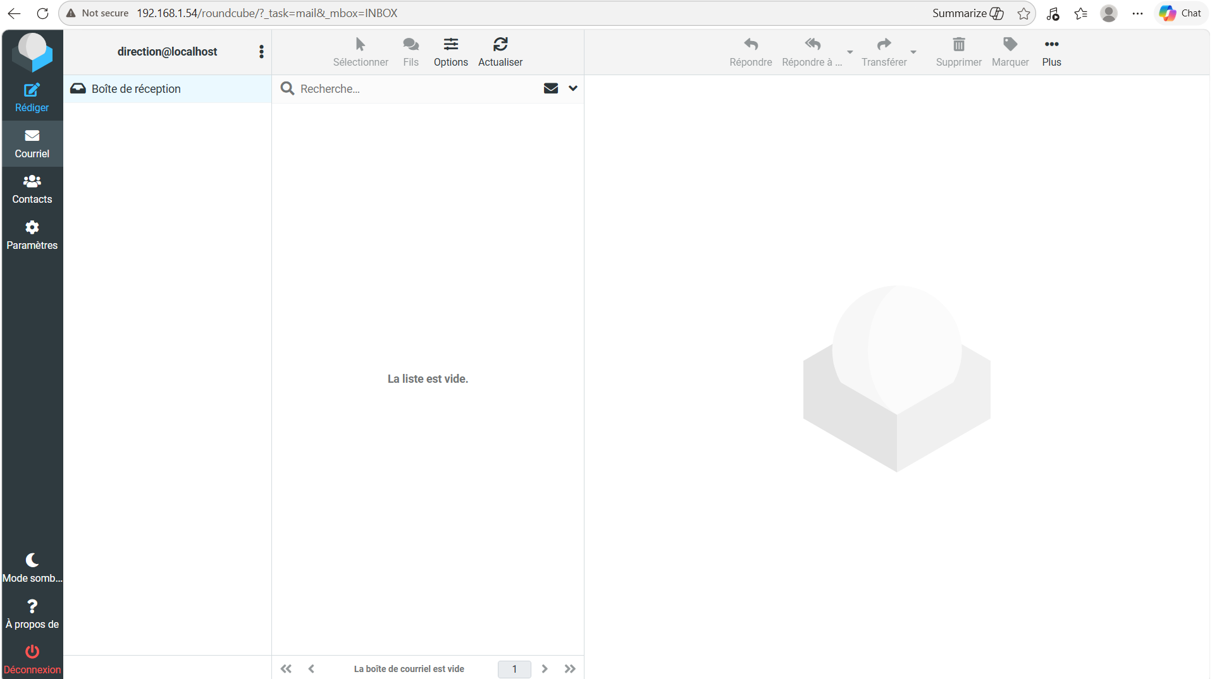
Figure 3-Connexion avec l'utilisateur direction

Modification de /etc/hosts
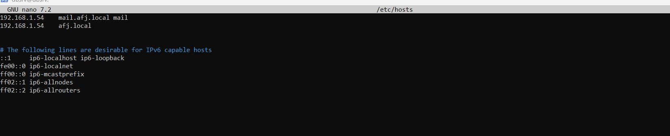
Tests de fonctionnels
Depuis le terminal avec l’utilisateur : direction
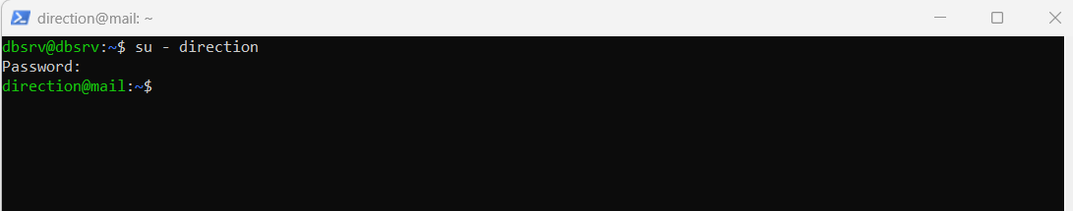
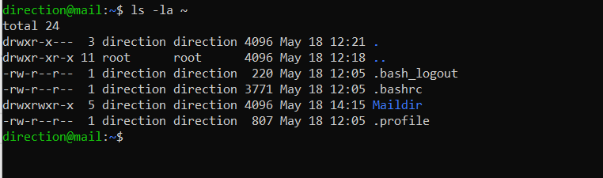
Figure 4-le dossier Maildir existe bel et bien
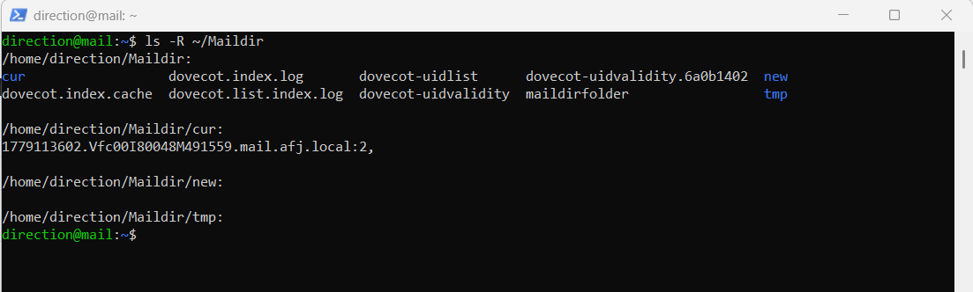
Figure 5-tous les dossiers sont là
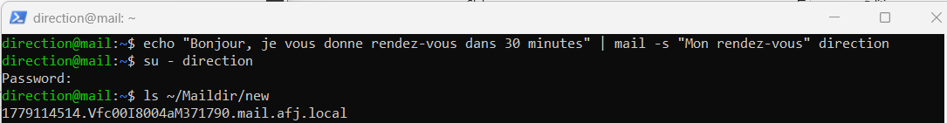
Création d’un groupe mail (allias)
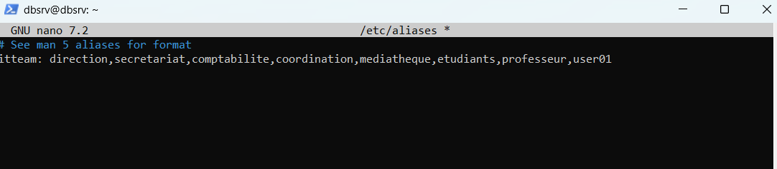
Envoi de message au groupe
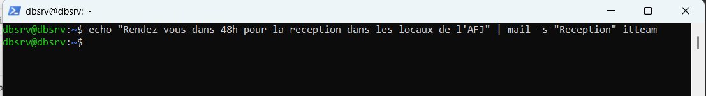
Vérification avec Roundcube
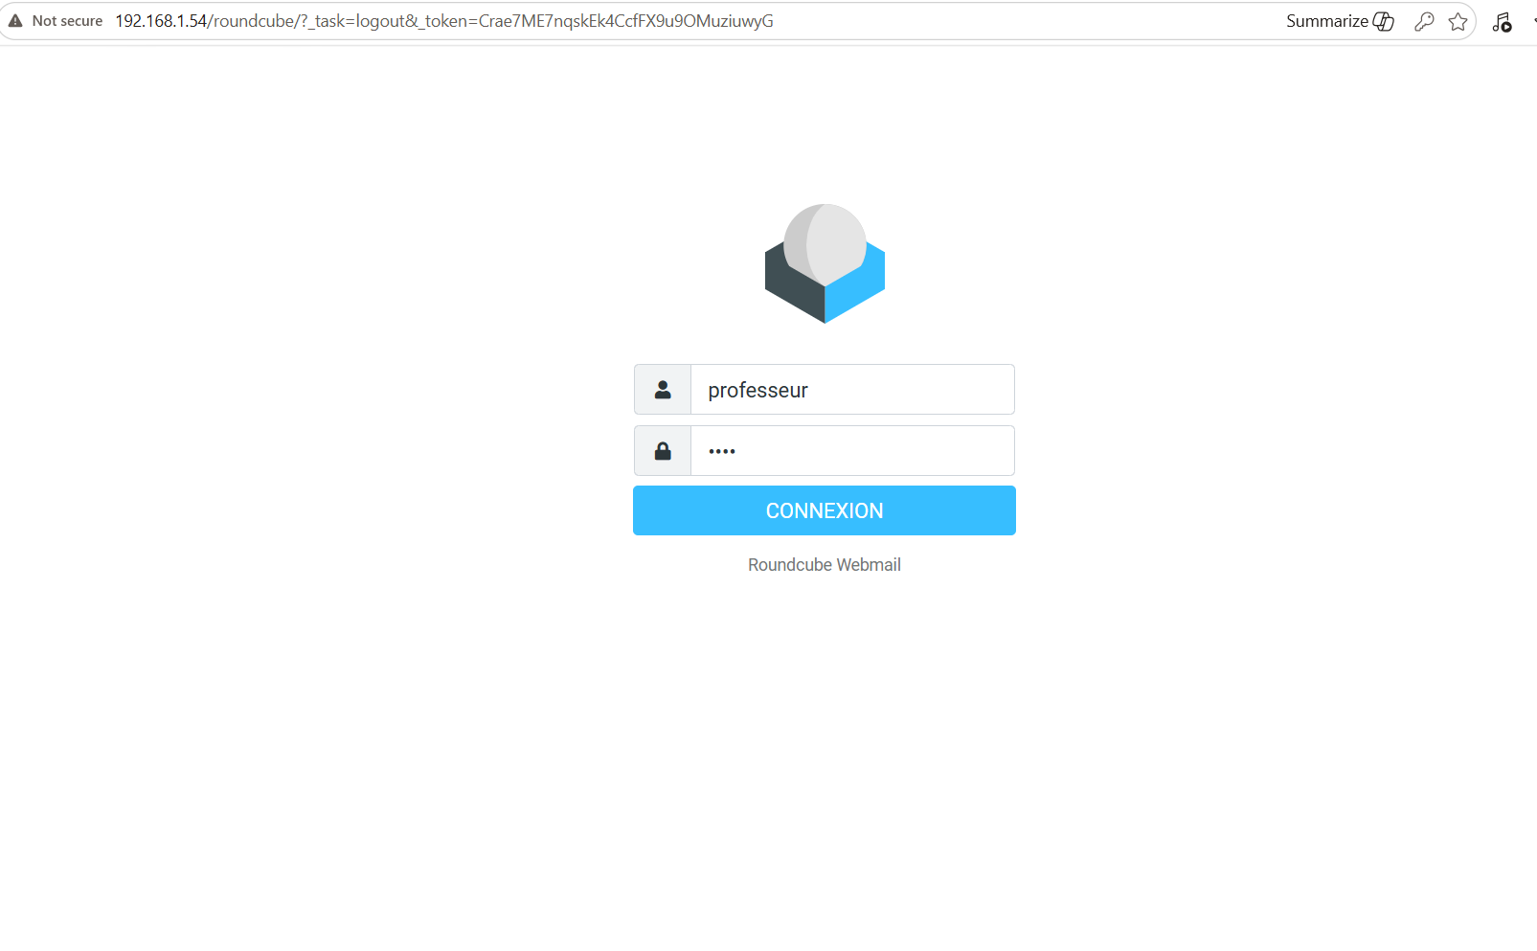
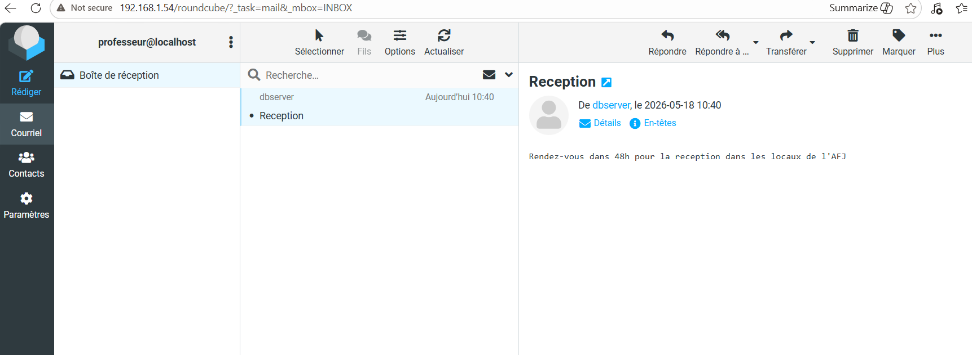
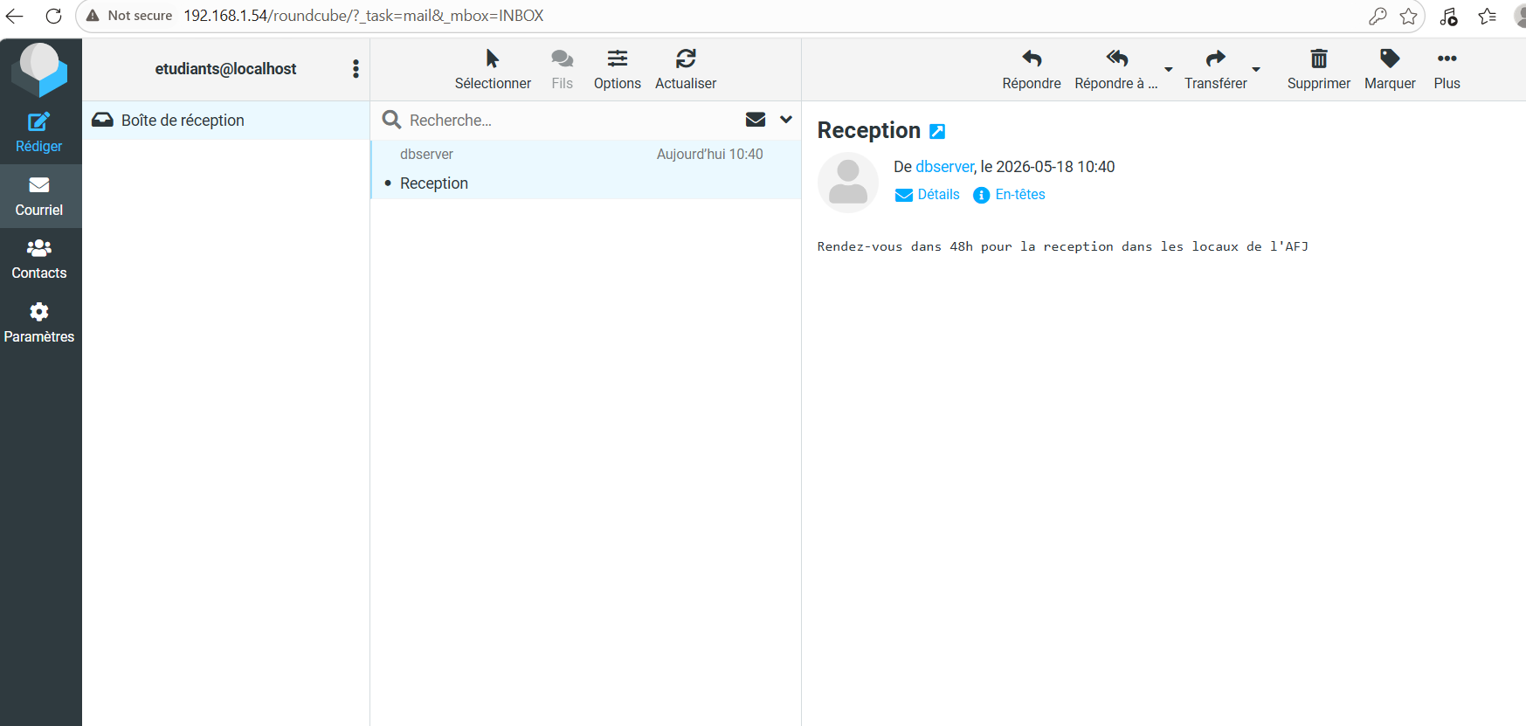

La vérification a été faite avec deux utilisateurs : etudiants, professeur ; tout passe correctement.

Sécurisation
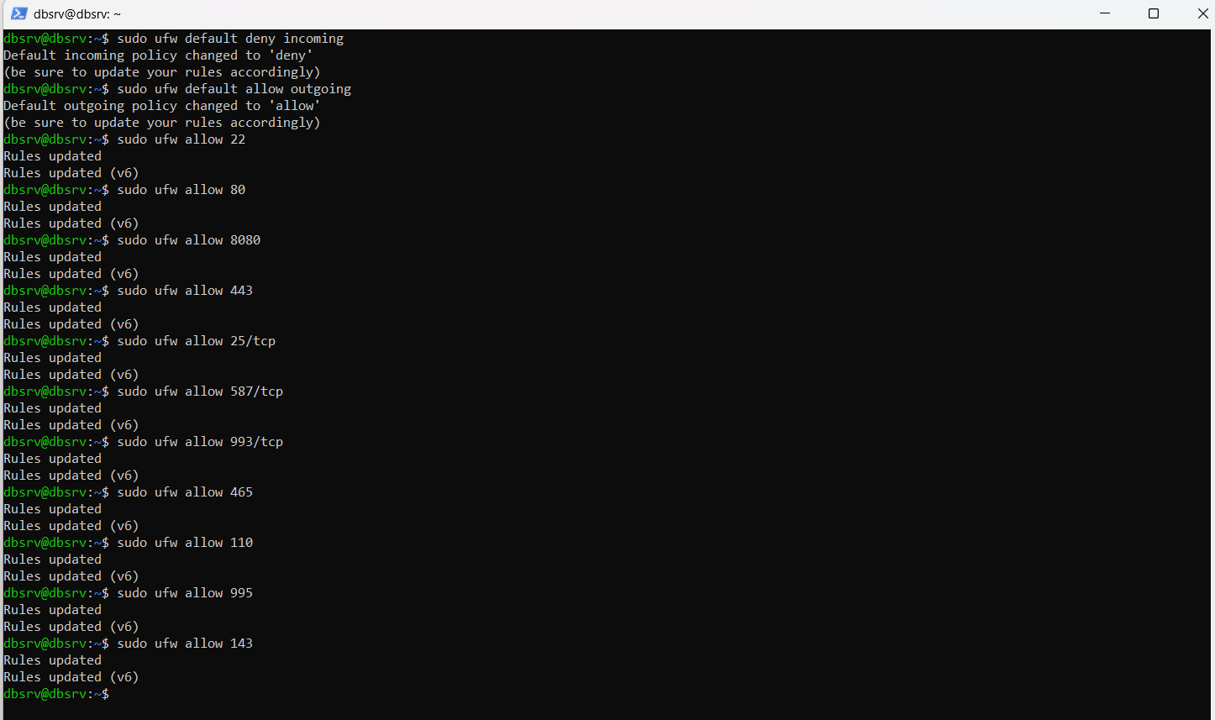
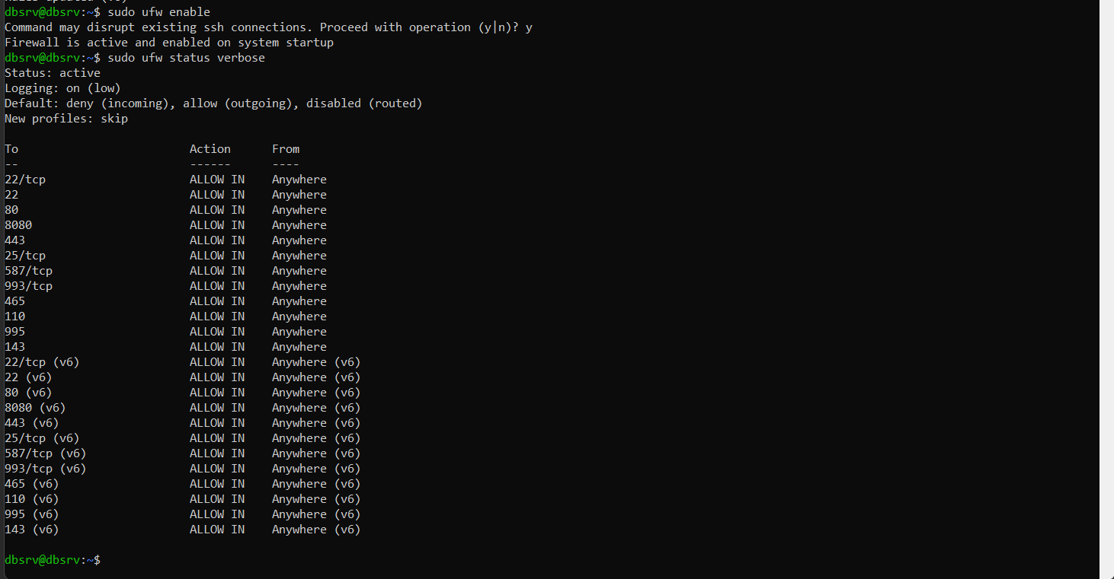

Analyse des logs
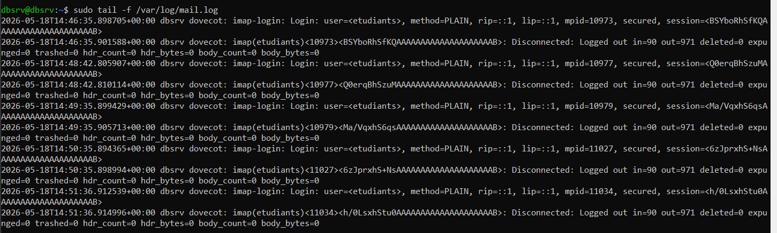
Pour plus de sécurité
Installation de fail2ban
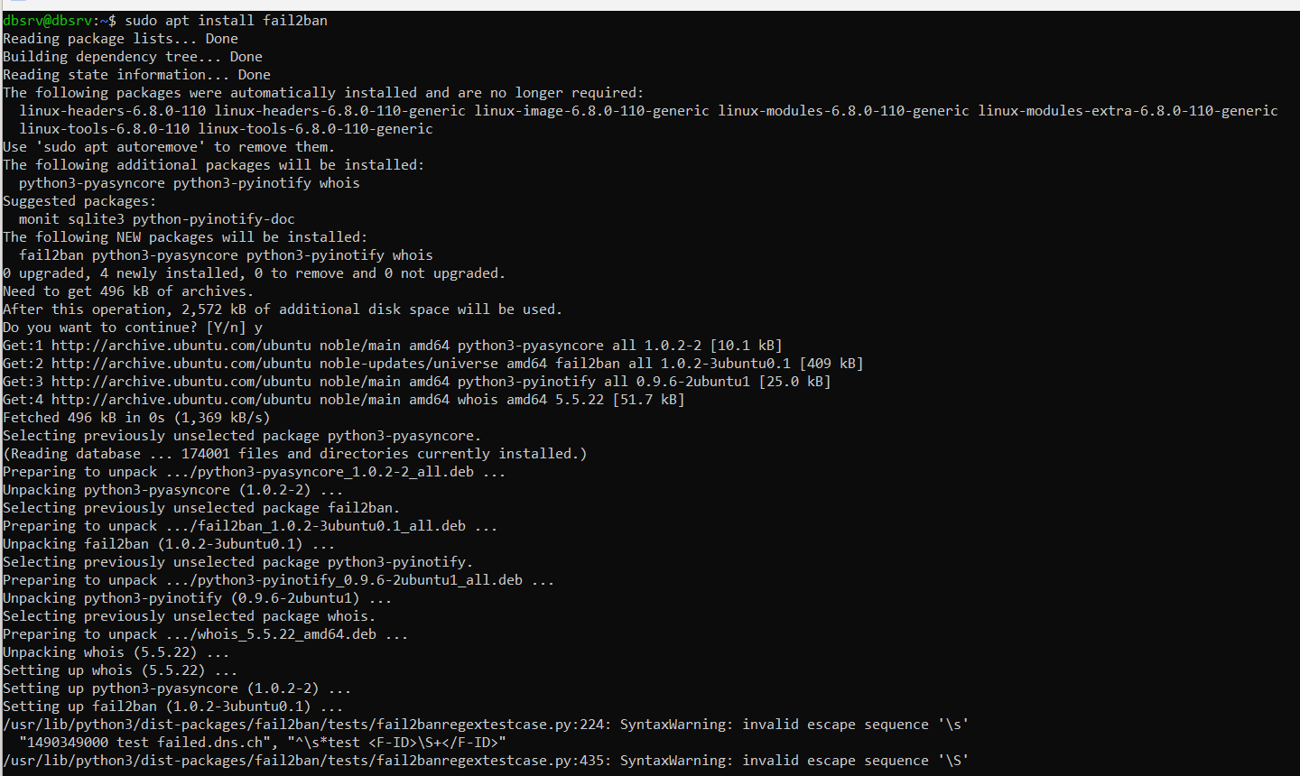
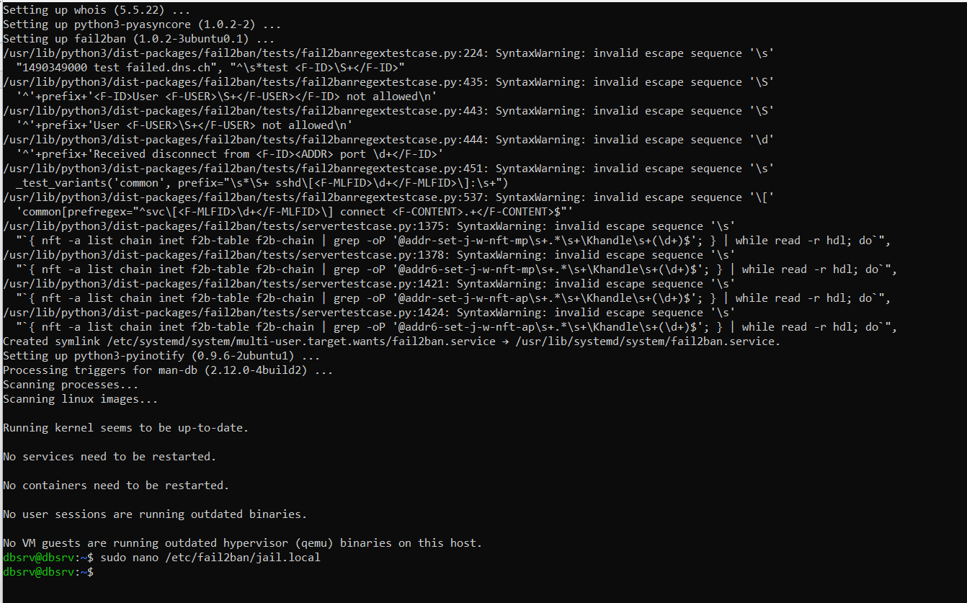
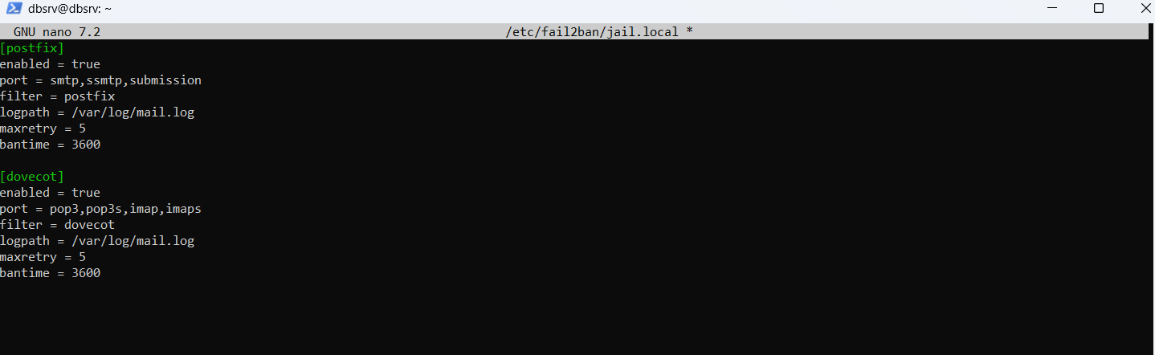
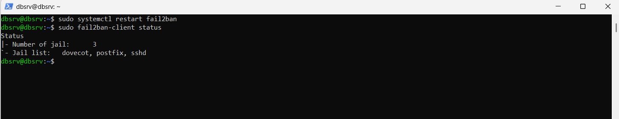
Utilisation de ufw et fail2ban
Ces deux outils sont utilisés pour renforcer la sécurité sur mon serveur. Ufw pour bloquer les ports non autorisés en limitant l’accessibilité. Fail2ban de son côté surveille les logs et bannit tout comportement suspect ou tout échec de connexion répétitif.

